**27433 Záměr směny nemovitostí**

**Město Náchod**

**Městský úřad Náchod**

Č.j. MUNAC150326/2024/SM

PID: MUNAX0139JLJ

Náchod, 8.11.2024

Město Náchod zveřejňuje podle § 39 odst. 1. zákona č. 128/2000 Sb., o obcích (obecní zřízení), ve znění pozdějších předpisů, **z á m ě r směny části** pozemku **p. č. 368/6** (orná půda), pozemku **p. č. 368/13** (orná půda),pozemku **p. č. 368/14** (orná půda), dle GP č. 329-243/2024 nově značený **pozemek p.č. 368/33** o výměře 762 m2 v k.ú. Malé Poříčí. Pozemku **p.č. 155/2** (lesní pozemek) o výměře 680 m2 a části **pozemku** **p.č. 515/8** (orná půda), dle GP č. 942-243/2024 nově značený **pozemek p.č. 515/15** o výměře 455 m2 v k.ú. Běloves. *Pozemky jsou zapsány na listu vlastnictví č. 10001 u Katastrálního úřadu pro Královéhradecký kraj, Katastrální pracoviště Náchod.*

*K tomuto záměru je možné se vyjádřit do 13:00 hod., 25.11.2024.*

Jan Birke

starosta města Náchoda

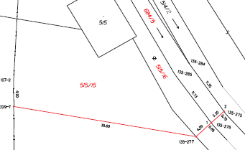

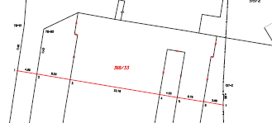

Vyvěšeno na úřední desce dne: 8.11.2024

Sejmuto z úřední desky dne: